HINCKANGE
COUNTRY
CLUB

Organise une soirée COUNTRY
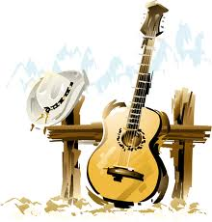

Danses sur Cd

Le
SAMEDI 01 JUILLET 2017
De 20h00 à 1h00
A la salle des fêtes (à l’extérieur sous chapiteau)
ENTREE 5€ (Gratuit pour les – de 12 ans)
GATEAUX
REPAS + ENTREE 10€
Jambon à la broche, crudités + fromage + 1 café
Réservations des repas avant 23 juin 2017

Réservations au
BUVETTE
06 74 34 47 03 (Raphaëlle)
SANDWICHS

HINCKANGE
COUNTRY
CLUB

Organise une soirée COUNTRY
Danses sur Cd

Le
SAMEDI 01 JUILLET 2017
De 20h00 à 1h00
A la salle des fêtes (à l’extérieur sous chapiteau)
ENTREE 5€ (Gratuit pour les – de 12 ans)
BUVETTE
REPAS + ENTREE 10€
Jambon à la broche, crudités + fromage + 1 café
Réservations des repas avant 23 juin 2017
SANDWICHS
Réservations au
GATEAUX
06 74 34 47 03 (Raphaëlle)

